Pressemeldung Nr. 03

KW 20/2021

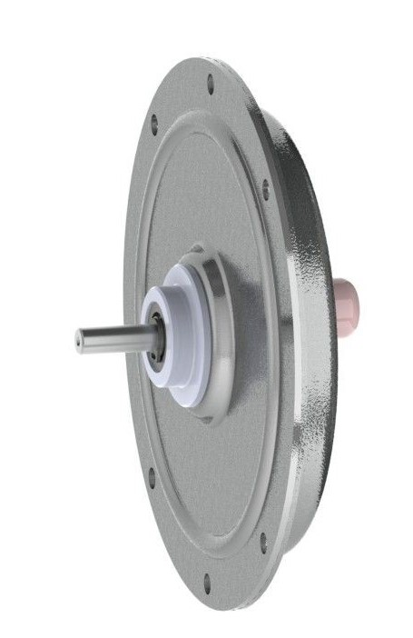

Flacher Scheibenläufermotor
für Zentrifugen in der Laborautomation

München, Mai 2021 – Die Firma MACCON lanciert den bürstenbehafteten Scheibenläufermotor GPM9 für Anwendungen mit kompakten Hochleistungszentrifugen in der Laborautomation.

Der Scheibenläufermotor GPM9 verfügt über eine eisenlose Läuferscheibe und weist damit eine sehr geringe Trägheit auf. Dies trägt zu einer beeindruckend hohen Beschleunigung bei, die in weniger als einer halben Umdrehung 3000 U/min aus dem Stillstand erreicht. Der Motor ist auch in der Lage die Zentrifuge sehr schnell wieder zum Stillstand zu bringen, was einen schnellen Probendurchlauf ermöglicht.

Ein weiterer Vorteil des Motors ist seine geringe axiale Länge, wodurch er direkt unter einen Probenträger passt, ohne dass Getriebe oder Zahnriemen erforderlich sind.
Außerdem ist er sehr geräusch- und vibrationsarm, da durch die eisenlose Läuferscheibe kein Rastmoment entsteht und somit keine Drehmomentwelligkeit auftritt.

Mögliches Einsatzgebiet ist unter anderem die Aufbereitung von Blutproben in der COVID-19-Forschung.

Der Hersteller der Motoren ist die Fa. Printed Motor Works aus UK. MACCON ist Vertriebspartner für den deutschsprachigen Raum. Die aktuelle Presseinformation und das Pressebild von MACCON finden Sie ebenfalls zum Download unter: www.maccon.de

Wir freuen uns über eine entsprechende Veröffentlichung in einer Ihrer nächsten Ausgaben (Print/Online/Newsletter). Gerne stehen wir Ihnen für Rückfragen sowie für weitere Beiträge zur Verfügung.

Presse Kontakt MACCON:

Paul Cullen
Telefon: +49-89-651220-20
Fax: +49-89-655217
E-Mail:

Über MACCON:

MACCON ist ein technisch führender Anbieter von anspruchsvollen elektrischen Antriebslösungen in der Leistungsklasse 1W bis über 100kW. Seit Firmengründung im Jahre 1982 sind wir international tätig. Unsere Standardprodukte wie Motoren, Controller und Sensoren decken die meisten antriebstechnischen Aufgaben ab. Wir ergänzen dieses umfassende Angebot an Standardprodukten mit eigenen Entwicklungen, gestützt durch CAE-Software-Tools. Damit können wir kundenspezifische Antriebsprodukte entwickeln und fertigen. Wir arbeiten eng mit unseren Kunden auf „Engineer to Engineer“-Ebene, um die technisch und wirtschaftlich beste Lösung für jede neue Antriebsaufgabe zu realisieren.

